Los elementos resaltados son los que están dados de alta en el LDAP, con la jerarquía de árbol indicada en el grafico:

MINISTRO

Secretário de Estado de Geologia

Secrétario de Estado de Minas

Serviços de Apoio Instrumental

Gabinete de Informação e N.Tecnologias

Gabinete do Ministro

Gabinete de Intercâmbio

Gabinete do Secretário de Estado de Geologia

Gabinete do Secretário de Estado de Minas

Serviços Executivos Provincias

Órgãos Tutelados

Instituto Geológico de Angola (IGEO)

Serviços de Apoio Consultivo

Serviços Executivos Centrais

Serviços de Apoio Técnico

Inspecção Geral do MGM

Gabinete de Negociações Mineiras

Secretaria Geral

Gabinete Jurídico

Gabinete de Estudos, Planeamento e Estatística

Conselho Técnico

Conselho Consultivo

Conselho da Direcção

Direcção Nacional de Ambiente e Segurança

Direcção Nacional de Geologia

Direcção Nacional de Lic. E Cadastro Mineiro

Direcção Nacional de Minas

DIRECÇÃO

Conselho de Direcção

Repartição dos Serviços Administrativos

Secção de Serviços Administrativos

Departamento de Licenciamento e Registro Mineiro

Secção de Registro Mineiro

Secção de Licencimento Mineiro

Departamento de Cadastro Mineiro

Secção de Arquivo

Secção de Gestão de Concessões

Departamento de Topografia e Desenho

Secção de Topografia Mineira

Secção de Desenho Mineiro

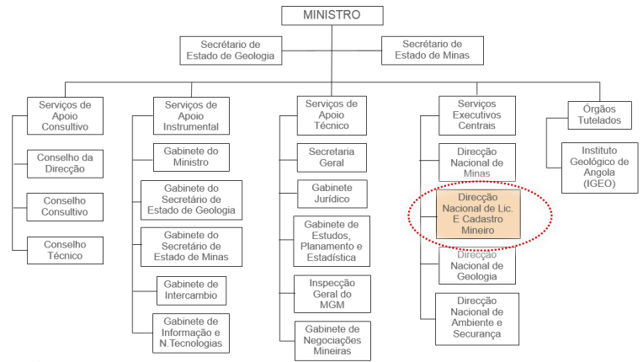

* MGM
  + Ministro
  + SAI
    - GM
  + SAT
    - GJ
    - GNM
    - IG
  + SEC
    - DNLCM
      * DCM
        + SA
        + SGC
      * DLRM
        + SLM
        + SRM
      * DTD
        + SDM
        + STM
      * Direcção
        + CD
        + GD
      * RSA
        + SSA
  + SEP
    - Direcções provinciais
      * Bengo
      * Benguela
      * Bié
      * Cabinda
      * Cunene
      * Huambo
      * Huíla
      * Kuando Kubango
      * Kuanza Norte
      * Kuanza Sul
      * Luanda
      * Lunda Norte
      * Lunda Sul
      * Malanje
      * Moxico
      * Namibe
      * Uíge
      * Zaire
* Ministério da Geologia e Minas
  + Ministro
  + Serviços de Apoio Instrumental
    - Gabinete do Ministro
  + Serviços de Apoio Técnico
    - Gabinete Jurídico
    - Gabinete de Negociações Mineiras
    - Inspecção Geral do MGM
  + Serviços Executivos Centrais
    - Direcção Nacional de Lic. E Cadastro Mineiro
      * Departamento de Cadastro Mineiro
        + Secção de Arquivo
        + Secção de Gestão de Concessões
      * Departamento de Licenciamento e Registro Mineiro
        + Secção de Licencimento Mineiro
        + Secção de Registro Mineiro
      * Departamento de Topografia e Desenho
        + Secção de Desenho Mineiro
        + Secção de Topografia Mineira
      * Direcção
        + Conselho de
        + Gabinete do director
      * Repartição dos Serviços Administrativos
        + Secção de Serviços Administrativos
  + Serviços Executivos Provincias
    - Direcções provinciais
      * Bengo
      * Benguela
      * Bié
      * Cabinda
      * Cunene
      * Huambo
      * Huíla
      * Kuando Kubango
      * Kuanza Norte
      * Kuanza Sul
      * Luanda
      * Lunda Norte
      * Lunda Sul
      * Malanje
      * Moxico
      * Namibe
      * Uíge
      * Zaire

ROLES

|  |  |  |
| --- | --- | --- |
| **ROLE NAME** | **DYSPLAY NAME** | **DESCRIPCION** |
| Chefe de Departamento | Chefe de Departamento | Chefe de um departamento da organização |
| Chefe de Seção | Chefe de Seção | Chefe de uma seção da organização |
| Director Nacional | Director Nacional | Director Nacional |
| Gerente | Gerente | Gerente que desenvolve um trabalho do próprio departamento |
| Ministro | Ministro | Ministro |

USUARIOS

|  |  |  |  |  |
| --- | --- | --- | --- | --- |
| **NOMBRE APELLIDOS** | **GRUPO** | **ROL** | **USER/PASS** | **OBSERVACIONES** |
| Antonio Kassoma | /MGM/SAT/GNM | Gerente | antonio.kassoma | Corresponde a grupo Gabinete de Negociações Mineiras de pag1 |
| Domingos Jacinto | /MGM/SEP/Direcções provinciais/Moxico | Gerente | domingos.jacinto | No corresponde a ningún grupo de paga 1/pag2  Es un usuario de una entidad provincial, pero hay 18 diferentes y en cada una habrá varias personas |
| Elvíces Luís Costa Soares | /MGM/SEC/DNLCM/DTD/STM | Gerente | elvices.luis | Corresponde a grupo Departamento de Topografia e Desenho de pag2  Hay 4 personas más en el departamento |
| Eunice Diogo | /MGM/SAT/GJ | Gerente | eunice.diogo | Corresponde a grupo Inspecção Geral do MGM; y a Gabinete Jurídico, ambos de pag1 Esto son dos entes separados, no uno único |
| Manuel Augusto da Silva | /MGM/SEC/DNLCM/DLRM/SLM | Chefe de Seção | manuel.augusto | Corresponde a grupo Departamento de Cadastro Mineiro de pag2  Hay 2 personas más en el departamento |
| Isabel Marisa Ventura Romão Pina | /MGM/SEC/DNLCM/RSA/SSA | Chefe de Seção | isabel.marisa | Corresponde a grupo Repartição dos Serviços Administrativos de pag2 Hay 3 personas más en el área de repartição |
| Luis Antonio | /MGM/SEC/DNLCM/Direcção/GD | Director Nacional | luis.antonio |  |
| Manuel Assureira | /MGM/SEC/DNLCM/Direcção/GD | Gerente | manuel.assureira |  |
| Isabel João de Carvalho Dias | /MGM/SEC/DNLCM/DCM/SA | Gerente | isabel.joao | Corresponde a grupo Departamento de Licenciamento e Registro Mineiro de pag2 Hay 3 personas más en el departamento, uno de ellos el Manuel Assureira de antes |
| Rui Silva | /MGM/SAI/GM | Gerente | rui.silva | Corresponde a grupo Gabinete do Ministro de pag 1 |
| Victoria da Silva | /MGM/SEP/Direcções provinciais/Cunene | Gerente | victoria.dasilva | Es un usuario de una entidad provincial |